Daniel Marcos Guerra Gómez

Primero: Lista de primos
Grafo de flujo:
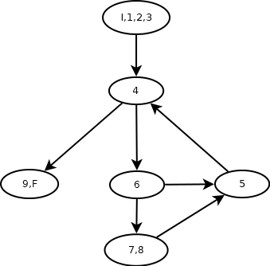
Lista de Caminos:
- C1: I,1,2,3,4,9,F
- C2: I,1,2,3,4,6,5,4,9,F
- C3: I,1,2,3,4,6,7,8,5,4,9,F
Casos de prueba:
Valor de entrada | Salida esperada
n = 1 | 0
n = 4 | 2,3
n = 7 | 2,3,5,7

